2013년 헤럴드 청소년 영어 합창단
제2기 모집 안내

『㈜헤럴드 와 SMI 는 2013년 제2기 헤럴드 청소년 영어 합창단을 모집합니다.』
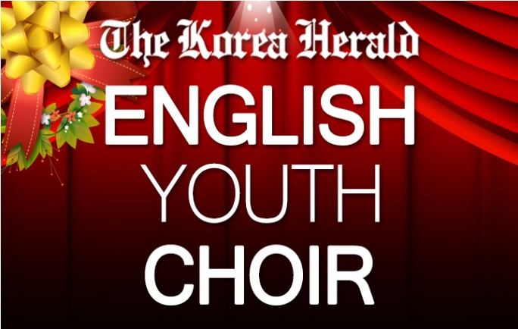

- 지원자격
  - 서울, 경기 지역에 거주하며 어린이 합창단 활동을 희망하는 학생
  - 영어로 대화하고 노래하기를 희망하는 학생
  - 현재 초등학교 취학 아동 이상으로 노래에 관심이 있는 학생
    - 제 1기 단원의 경우, 오디션 없이 단원의 자격을 가질 수 있으며 입회비 면제
- 모집인원
  - 1팀(저학년부) : 초등학교 1-5학년 / 40명
  - 2팀(고학년부) : 초등학교 6학년 이상 고등학생 / 30명
- 접수방법
  - 접수기간 : 2013.07.01 – 2013.07.31 (선착순마감)
※ 모집정원 미달시 추가모집 예정
  - 접수방법 : 온라인신청서 작성 및 결제
http://gwanak.sev.go.kr/
입회비용 | 강의료 (레슨 및 협연준비 / 매주 토)
30만원  “7월20일 까지 납부” | 60만원 / 3개월 분 (10회)  “7월31일까지 납부”

※ 1기 단원의 경우 입회비 면제
※ 헤럴드 콩쿠르 참가자 20만원 -> 10만원 입회비 할인

- 선발방법 및 장소
  - 오디션 및 오리엔테이션 : 2013.08.03(토) 오후 3시
  - 장소 : 서울영어마을 관악캠프 B1F 음악감상실
(서울시 관악구 낙성대동 산53번지 )
  - 오디션 내용
오디션은 합격 당락을 위한 것이 아닌 파트선정 및 영어 레벨 클래스을 위한 것이니
많은 참가 바랍니다.
          - 음악전공자(성악, 기악, 작곡 포함) 우대
          - 간단한 발성과 음성테스트 (파트선정)
          - 영어로 간단한 자기소개 (영어학습 클래스 레벨)
※ 당일 10분전 대기 (접수번호 지참)

- 특 전
  - 헤럴드 제 2기 합창단 수료증 제공
  - 세계적인 소프라노 조수미 공연 무대 협연 출연 기회 제공

『9월24일 조수미 파크콘서트 협연 (예정)』

- 접수문의
  - ㈜헤럴드 서울영어마을 관악캠프 : 02-6943-3605
  - SMI엔터테인먼트㈜ : 02-3461-0976
- 헤럴드 어린이 영어 합창단
운영방안

- 합창단의 구성
  - 합창단은 나이를 기준으로 초등학교 5학년 까지의 단원을 1팀(저학년부)로 지정하고 초등학교 6학년 이상의 단원을 2팀(고학년부)로 지정한다.
단 각 팀별 적정인원수(40명)가 채워지지 않는 경우, 한 개의 팀으로 운영 할 수있다.
  - 각 팀은 여자 단원의 경우, 소프라노, 알토 / 남자 단원의 경우 테너, 바리톤으로 구성한다. 각 목소리 영역별 적정수의 단원이 구성되도록 오디션 시 그내용을 반영한다.
  - 1팀과 2팀은 함께 연습을 기본으로 하며, 필요시 각각의 팀 별 연습을 구성할 수 있다.
  - 각 팀은 연령대에 적합한 노래의 선곡을 통하여 각 팀의 특색을 만들어 간다.
또한 각 팀은 공연을 위하여 함께, 동일한 곡을 연습할 수 있다.

- 합창단의 운영
  - 합창단원은 합창단의 단원으로 참가시 1회에 한하여 입회비(30만원)을 납부하여야 하며, 매 분기별 3개월치 합창단비(60만원)을 선 납부 하여야 한다.
  - 제 1기 합창단의 단원이 제 2기 합창단으로 참여하고자 하는 경우 별도의 오디션을 거치지 않으며, 입회비는 면제된다.
  - 합창단원은 단복의 제작시 (공연시) 단복비를 납부하여야 한다.
  - 공연을 준비하는 과정에서 운영사는 합창단원으로부터 공연 준비 비용을 별도 청구 할 수 있다.
- 제 2기 합창단 어머니회
  - 제 2기 합창단은 어머니회를 구성하여 참여 학생들의 활동을 지원하도록 한다.
어머니회는 모든 참여 학생의 어머님들로 구성되며 어머니회의 대표 (총 5인)을 선발한다.
  - 어머니회의 주요 활동내용은 참여학생들에 대한 돌보미 활동(매회 연습시 학생들에게 간단한 간식 제공 등)과 공연시 참여 학생들의 케어 등 이며, 그 외 활동은 어머니회와 합창단 운영사측에서 협의하는 것으로 정한다.
  - 합창단 운영사와 어머니회는 매월 첫 번째 연습 전에 정기적으로 협의 시간을 마련하고 협의를 통하여 발전적인 방향을 모색한다.
- 합창단 연습방안
  - 주1회(토) 3시간의 연습시간을 할당하여, 2시간 합창연습 / 1시간 합창관련 영어수업으로 구성 및 진행
  - 합창단의 연습은 서울영어마을 관악캠프 음악감상실에서 하는 것을 원칙으로 한다. 단 장소 변경 필요시 운영사는 어머니회를 통하여 사전 공지 하도록 한다.
  - 합창단은 합창활동을 통하여 노래와 영어의 습득을 기본으로 하지만 합창단 구성원들의 악기연주 활동 등 다양한 음악활동을 유도한다.

- 합창단 활동계획
  - 합창단의 운영기간은 2013년8월 2주차 시작하여 2014년 6월30일 종료한다.
  - 2013년 하반기 겨울방학 기간 중 2주에 해당하는 기간을 방학으로 정한다.
  - 합창단 활동 기간 중 자체공연을 진행하고, 합창단 종료 이전 1회 공연을 실시한다.
공연의 시기, 장소, 방법은 추후 공지한다.
  - 합창단 각 팀은 매월 5곡의 노래를 새롭게 공부하는 것을 원칙으로 하며 이곡들을 바탕으로 자체적인 공연을 기획한다.
  - 운영사는 합창단 활동 시작 이전에 지휘자/반주자/지원인력을 구성하도록 하며 각 월별 합창연습곡을 미리 지정하여 어머니회에 전달하도록 한다.
  - 합창단은 대외활동을 할 수 있으며 대외활동 내용은 1)공연출연 2)위문공연 3)기업공연등의 행사참여 등으로 정하는 것으로 한다. 합창단의 공연 출연 여부는 운영사가 결정하며, 출연학생의 선발과 연습내용을 결정사항에 포함한다.
  - 합창단은 어머니회와 협의를 통하여 해외합동공연을 계획 할 수 있다.

Ｖ 참가신청자의 학부모는 모든 운영사항을 읽어보았으며 모든 사항에 동의한다. □

학부모(서명) :

